Игра «Поле Чудес» по ПДД для младших школьников для учащихся 1 -4 классов
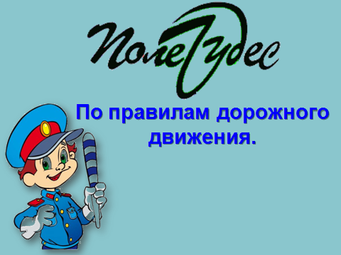
Цель: Познакомить детей с правилами дорожного движения.
Задачи:
1. Проверка и закрепление знаний по ПДД;
2. Развивать внимательность, наблюдательность и логическое мышление;
3. Воспитывать чувство ответственности к ПДД.
Ход игры.
I. Организационный момент
Ведущий:
- Здравствуйте, дорогие ребята!
Долгожданный дан звонок
Это начался урок,
А урок расскажет всем –
Как без бед и без проблем,
Рано утром, не спеша,
Прийти в школу малышам.
Ведущий:
- Усаживайтесь удобно, ведь сегодня вы не просто мальчики и девочки, сегодня вы путешественники, которым предстоит побывать сегодня на волшебном «Поле чудес». Перед тем как отправиться в дорогу, я предлагаю вам потереть ладошки (показать).
- Потёрли, приложите их к своим щёчкам. Чувствуете тепло? Тепло – это жизнь, а жизнь – это самое дорогое, что у нас есть. Жизнь надо беречь!
II. Постановка цели игры.
Ведущий:
- Сегодня я предлагаю вам отправиться в удивительное путешествие на «Поле чудес». А всегда ли путешествие проходит в безопасности?
- Где нас могут подстерегать опасные моменты и ситуации?
- Что нам помогает их преодолевать?
- В нашем путешествии мы вспомним и закрепим знания по Правилам дорожного движения, которые являются самыми надёжными помощниками и защитниками нашей жизни от опасностей и неприятностей, подстерегающих нас на улицах и дорогах.
Ведущий:
Посёлок, в котором мы с вами живём,
Можно по праву сравнить с букварём,
Азбукой улиц, проспектом дорог
Посёлок всё время даёт нам урок.
Вот она, азбука над головой,
Знаки развешаны вдоль мостовой.
Азбуку посёлка ты помни всегда,
Чтоб не случилась с тобою беда.
Ведущий:
- Кто считает, что знает все правила ПДД и умеет пользоваться ими, похлопайте в ладоши.
- Кто знает все правила, но не умеет правильно их применять, потопайте ногами.
- Кто не всё знает и не всё умеет, поднимите руки вверх и помашите ими.
- Ребята, я вижу, что вы уже многое знаете. Итак, мы начинаем игру.
III. Игра «Поле чудес»
Ведущий:
Внимание вопросы первого отборочного тура. Отвечают на эти вопросы только учащиеся 1 класса. Для того чтобы ответить вам необходимо поднять руку. Выкрик за ответ не принимается.
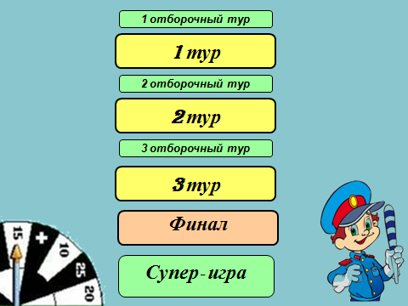
1. Вопросы первого отборочного тура.
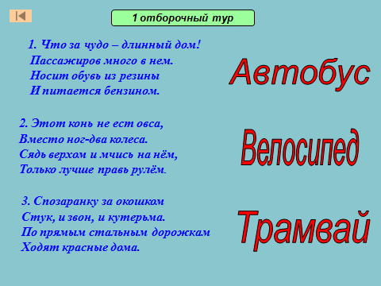
Вопрос 1:
Что за чудо – длинный дом!
Окна светятся кругом.
Носит обувь из резины
И питается бензином.
(Автобус)
Вопрос 2:
Этот конь не ест овса,
Вместо ног — два колеса.
Сядь верхом и мчись на нём,
Только лучше правь рулём.
(Велосипед )
Вопрос 2:
Спозаранку за окошком
Стук, и звон, и кутерьма.
По прямым стальным дорожкам
Ходят красные дома.
(Трамвай)
И так у нас определилась первая тройка игроков.
Внимание задание первой тройке игроков.
2. Задание первой «тройке» игроков.
Один из элементов улицы?
О Б О Ч И Н А
Право дать ответ либо назвать букву предоставляется….
Давайте посмотрим, есть ли такая буква.
Право хода предоставляется…
Дополнительные вопросы:
- Для кого он предназначен
- Где необходимо двигаться в отсутствии тротуара?
Вот у нас и определился победитель первого тура.
Игровая пауза.
Ведущий:
Игра «Да или нет»
- Я буду задавать вопросы, а вы внимательно слушайте и хором отвечаете на них «да» или «нет».
Быстрая в городе очень езда,
Правила знаешь движения?
Вот в светофоре горит красный свет.
Можно перейти через улицу?
Ну а зелёный горит – вот тогда
Можно идти через улицу?
Сел в автобус и не взял билет.
Так поступать полагается?
Старушке в преклонные очень года
Уступишь ты место в автобусе?
Ведущий:
А мы продолжаем вопросы второго отборочного тура. На эти вопросы отвечают учащиеся 2-го класса, напоминаю, что для ответа вам нужно поднять руку.
3. Вопросы второго отборочного тура.
1 Вопрос:
Чудо-палочка, она
Всем знакома, всем видна:
Днём заметна, а под вечер –
Изнутри освещена.
(Жезл)
2 вопрос:
На какой цвет светофора можно переходить дорогу?
(Зеленый)
3 вопрос:
Дороги здесь встречаются
И снова разбегаются.
(Перекрёсток)
У нас определилась 2-я тройка игроков.
4. Задание второй «тройке» игроков.
Внимание вопрос 2-й тройке игроков
- Как называется часть дороги, предназначенная для машин?
М О С Т О В А Я
Право дать ответ либо назвать букву предоставляется….
Давайте посмотрим, есть ли такая буква.
Право хода предоставляется…
5. Игровая пауза.
6. Ведущий:
- А теперь я вас проверю
И игру для вас затею.
Вам задам сейчас вопросы-
Отвечать на них не просто.
Мне позвольте на разминке
Вам загадки загадать,
Вы должны, ребята, прочно
Правила движенья знать.
Дружно все мне отвечать
Или, затаясь, молчать.
- Если вы поступаете согласно правилам дорожного движения, то дружно отвечаете: «Это я, это я, это все мои друзья!», а если какое-либо из правил не соответствует норме, тогда молчите, значит, оно попало в игру случайно.
Кто из вас, идя домой,
Держит путь по мостовой?
Кто из вас идёт вперёд
Только там, где переход?
Кто бежит вперёд так скоро,
Что не видит светофора?
Знает кто, что свет зелёный
Означает, путь открыт?
А что жёлтый свет всегда нам
О внимании говорит?
Кто, пусть честно говорит,
На трамвае не висит?
Знает кто, что красный свет –
Это значит: хода нет?
Кто из вас в вагоне тесном
Уступил старушке место?
Кто торопится , бежит
Перед знаком «Путь закрыт»?
Кто в свои 12 лет
Сел на велосипед
И помчался сразу
Прямо на автотрассу?
- Я уверена, что на дороге вы такие же внимательные, как на уроке.
Ведущий:
Третий отборочный тур. На данные вопросы отвечают 1 и 2 класс. Внимание ответ принимается только при поднятой руке.
7. Вопросы третьего отборочного тура.
1 Вопрос:
Кто следит за порядком на дороге?
(Регулировщик)
2 Вопрос:
Что нельзя делать на дороге?
(Играть)
3 Вопрос:
Со скольки лет можно ездить на велосипеде по проезжей части дороги.
(14)
У нас определилась 3-я тройка игроков.
Задание третьей тройке игроков
Внимание вопрос!
Один из элементов улицы?
Т Р О Т У А Р
Право дать ответ либо назвать букву предоставляется….
Давайте посмотрим, есть ли такая буква.
Право хода предоставляется…
Дополнительные вопросы:
- Для кого он предназначен?
- Где необходимо двигаться в отсутствии тротуара?
8. ФИНАЛ
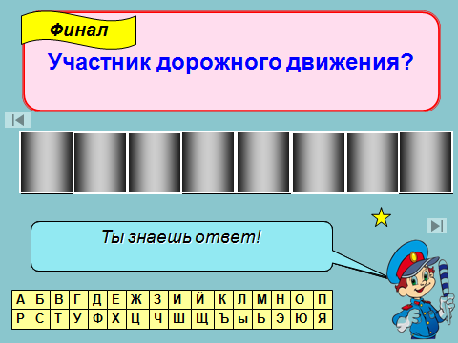
Ведущий:
Финал.
В финале принимают участие лучшие знатоки ПДД. Давайте им поаплодируем.
Внимание вопрос:
Участник дорожного движения?
П А С С А Ж И Р
Право дать ответ либо назвать букву предоставляется….
Давайте посмотрим, есть ли такая буква.
Право хода предоставляется…
9. Суперигра
А вот и победитель игры, лучший знаток ПДД. Мы предлагаем ему супер-игру. Соглашаешься ли ты с нами сыграть в супер-игру?
Сейчас я попрошу особой тишины и внимания. Если в зале кто-то выкрикнет слово то супер- игра будет остановлена.
Внимание вопрос!
Африканское животное, которое можно встретить на наших улицах.
З Е Б Р А
Победителем бесспорно становится … давайте поздравим его аплодисментами!
